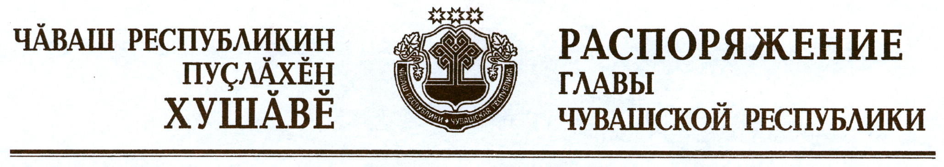

Назначить Силову Ларису Владимировну на должность заместителя Руководителя Администрации Главы Чувашской Республики – начальника Государственно-правового управления Главы Чувашской Республики.

Глава
Чувашской Республики М.Игнатьев

г. Чебоксары
2 апреля 2013 года
№ 84-рг

